** 镁合金产品表面高性能耐腐蚀“协和涂层”技术**

**1.技术特色**

* 可根据产品技术要求选择工艺；
* 可处理不同合金牌号的镁合金产品（铸件或者型材）；
* 镁合金微弧氧化处理时的“火花”大小和“火花”密度可以进行调控，从而实现对氧化层微孔直径、分布密度和膜层厚度的调控。“协合涂层”具有硬度高、强韧性好、耐磨耐蚀的优点。

**2.主要技术指标**

* ASTM B117中性盐雾试验≥2000小时（备注：中国认可国际互认第三方检测认证）；
* GJB150.11A-2009 CASS试验≥148小时。

**3.技术成熟度（1-9级）：**７～８级。

**4.应用范围**

航空、航天、卫星、雷达、通讯、汽车、纺织等领域。

**5.自主产权情况**

拥有相关的中国授权发明专利两项。

**6.代表性产品**

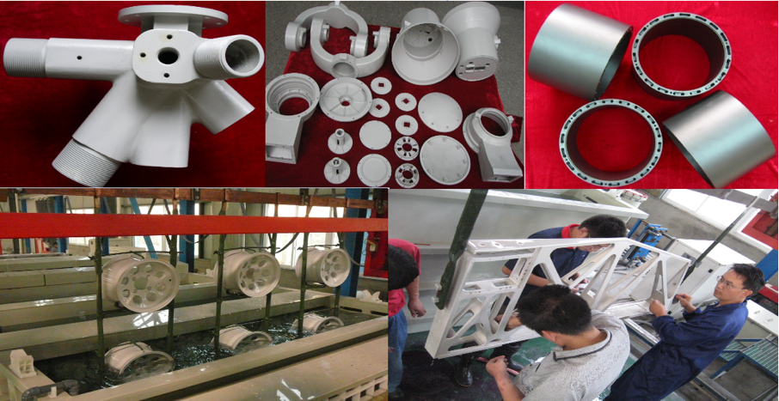

**7.备注说明**

* 可以根据客户的特定需求进行技术研发；
* 可以进行成套或者单项技术转让或技术服务；
* 可以对已有技术成果完成交钥匙工程技术服务。